2019 学年 第 一 学期

实验报告

课程名称Python程序设计基础

系（部） 信息工程系

专业班级 电子信息科学与技术18-2

学生姓名 尚瑞

学生学号 201823010222

实验名称 |  | 搭建开发环境与python编程入门
实验目的 |  | - 搭建开发环境，安装Anaconda3,通过Jupyter notebook进行编程；  - 熟悉python程环境序开发，熟悉python程序的编辑、编译、连接和运行的过程；  - 学会使用一些基本函数；  - 掌握简单顺序程序设计的方法；
实验内容 |  | - 运行Anaconda;  - 编译并运行一些基本的程序；  - 读懂一些简单的程序代码；
实验仪器设备 |  | 电脑、Anaconda navigator(Anaconda3)
姓 名 |  | 尚瑞 |  | 组 别
同组实验者 |  |  |  | 实验日期 | 2019 9.1
指导教师
批阅意见
及 成 绩
实  验  步  骤 | 1 实验原理  2 实验过程记录  3 实验结果  4实验过程中存在的问题及解决方案  5 实验总结
1 实验原理
使用Anaconda navigator等python环境，在微型计算机上对程序进行编译、编辑、连接与运行。通过上机练习掌握在python编译器中的编辑、编译、连接、和运行python程序的方法和过程。

2 实验过程记录

- 登陆网址下载Anaconda3并安装；

- 点击开始菜单，找到Jupyter notebook并点击，启动之后，右上角点击New，选择python， 进入交互式开发化境；

选择课本习题进行编译
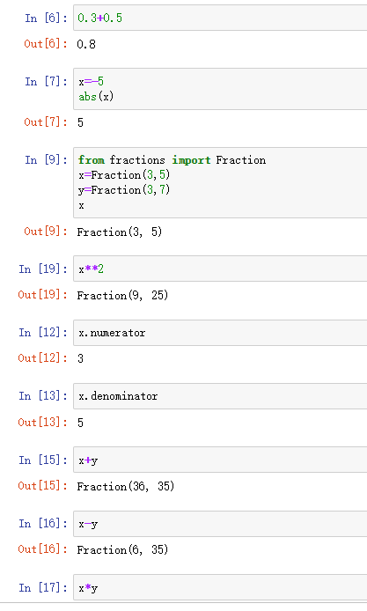
3 实验结果

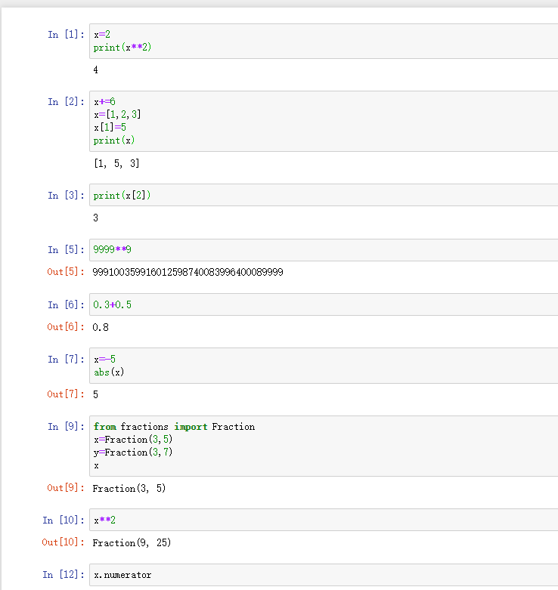
4实验过程中存在的问题及解决方案
无
5实验总结
第一次python实验让我初步了解了python，虽然刚开始只是敲代码，但即便是照着课本敲也会出错，有些简单的代码能够看懂，但是一些稍微复杂的代码就看不太懂了，所以还要在课下多多的去看书了解和记忆。
敲一些简单的代码出错时，有时自己无法找出自己的错误， Python的基础知识没有把握好，导致编写函数的时候报错，而且自己无法修改正确。
自学能力也比较欠缺，在没有老师的领导下，不知道学习的重点，时间的利用率不高。
知道了自己控制能力的薄弱，所以要学会自己规划自己的学习计划来实现学习目标
知道了自己在学习上的欠缺，对Python编程产生了兴趣，想知道Python的更多的其他的应用，其他的数据库是如何运作的。

